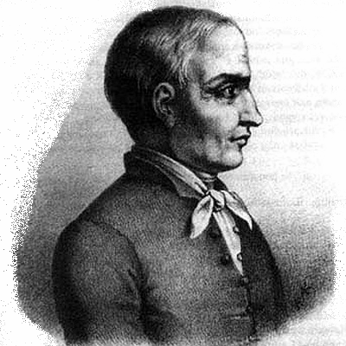 | Dunakeszi Kőrösi Csoma Sándor Általános Iskola  2120 Dunakeszi, Garas u. 26. Tel/Fax: 27-342-344;  www.dunakeszikorosi.hu
NYILATKOZAT
Név (szülő):
Születési hely, idő:
Lakóhely:
Tartózkodási hely:
felelősségem tudatában kijelentem, hogy gyermekemmel:
Név (gyermek):
Születési hely, idő:
* életvitelszerűen
- lakóhelyemen
- tartózkodási helyemen élek.

Dunakeszi, 2015. április ……

………………………………………….
Aláírás
* megfelelő rész aláhúzandó!

